

دانشگاه آزاد اسلامی واحد تهران جنوب

گزارش سمینار درس بینایی ماشین

کارشناسی ارشد رشته مهندسی پزشکی گرایش بیوالکتریک

**عنوان مقاله**

Lung-EffNet: Lung cancer classification using EfficientNet from CT-scan images

نگارنده:

**مبینا ناصری**

بهار1403

**چکیده**

سرطان ریه (LC) همچنان یکی از علل اصلی مرگ و میر در سراسر جهان است. تشخیص زودهنگام برای محافظت از جان انسان های بی گناه حیاتی است. توموگرافی کامپیوتری (CT) یکی از روش های تصویربرداری اولیه برای تشخیص سرطان ریه است. با این حال، تجزیه و تحلیل دستی سی تی اسکن زمان بر است و مستعد خطا / دقیق نیست. با توجه به این کاستی ها، روش های محاسباتی به ویژه یادگیری ماشینی و الگوریتم های یادگیری عمیق هستند به عنوان جایگزینی برای تسریع در تشخیص دقیق سی تی اسکن به عنوان سرطانی و غیر سرطانی استفاده می شود. در مقاله حاضر، ما یک پیش‌بینی‌کننده مبتنی بر یادگیری انتقال جدید به نام Lung-EffNet برای طبقه‌بندی سرطان ریه پیشنهاد کردیم. Lung-EffNet بر اساس معماری EfficientNet ساخته شده است و با افزودن لایه‌های بالایی در سر طبقه‌بندی مدل اصلاح شده است. Lung-EffNet با استفاده از پنج نوع EfficientNet i ارزیابی می شود. e.، B۰-B۴. آزمایش‌ها بر روی مجموعه داده‌های معیار «IQ-OTH/NCCD» برای بیماران مبتلا به سرطان ریه که بر اساس وجود یا عدم وجود سرطان ریه به‌عنوان خوش‌خیم، بدخیم یا نرمال گروه‌بندی می‌شوند، انجام می‌شود. مسئله عدم تعادل کلاس از طریق روش‌های افزایش داده‌های متعدد برای غلبه بر سوگیری‌ها انجام شد. مدل توسعه‌یافته Lung-EffNet به ۹۹.۱۰ درصد دقت و امتیاز ۰.۹۷ تا ۰.۹۹ ROC در مجموعه آزمایشی دست یافت. ما کارایی EfficientNet از پیش آموزش‌دیده با تنظیم دقیق پیشنهادی را با دیگر معماری‌های CNN از پیش آموزش‌دیده مقایسه کردیم. نتایج پیش‌بینی‌شده نشان می‌دهد که مبتنی بر EfficientNetB۱ Lung-EffNet از دیگر CNN‌ها از نظر دقت و کارایی بهتر عمل می‌کند. علاوه بر این، نسبت به سایر مدل‌های مبتنی بر CNN سریع‌تر است و به پارامترهای کمتری برای آموزش نیاز دارد، که آن را به انتخاب خوبی برای استقرار در مقیاس بزرگ در تنظیمات بالینی و ابزار امیدوارکننده‌ای برای تشخیص خودکار سرطان ریه از تصاویر سی‌تی اسکن تبدیل می‌کند.

**کلید واژه:** **کلید واژه ها: سرطان ریه - یادگیری عمیق EfficientNetB1 -- انتقال یادگیری- تصویربرداری پزشکی**

**فهرست مطالب**

فهرست کلمات اختصاری 4

فصل 1. بیان مساله و ضرورت انجام پژوهش 5

1-1پیشگفتار ..................................................................................................................................................5

1-2 بیان مساله 5

1-3 اهمیت و ضرورت انجام پژوهش 5

فصل 2. روش پیشنهادی 6

2-1 مقدمه 6

1-1-2 مواد و روش ها 6

1-1-1-2 پیش پردازش داده ها 7

2-2 افزایش داده ها 8

2-1-1-2 انتقال یادگیری 9

2-2-1-2. طبقه بندی با استفاده از EfficientNet تنظیم شده دقیق 10

فصل 3. نتایج و ارزیابی مدل‌های پیشنهادی 12

3-1 مقدمه 12

1-1-3 اقدامات ارزیابی 12

1-2-3 راه اندازی آزمایشی 13

2-2-3 تنظیمات فراپارامترها 13

2-3-3 تجزیه و تحلیل نتایج 14

3-2 تجزیه و تحلیل مقایسه ای 15

مراجع 17

فهرست کلمات اختصاری

|  |  |  |  |
| --- | --- | --- | --- |
| **LC**  Lung cancer |  |  | **NLP**  natural language processing |
| **CT**  Computed tomography |  |  | **GPU**  graphical processing unit |
| **WHO**  World Health Organization |  |  |  |
| **SCLC**  small cell lung cancer |  |  |  |
| **FUS**  Non small cell lung cancer |  |  |  |
| **MRI**  magnetic resonance imaging |  |  |  |
| **CNNS**  Convolutional Neural Networks |  |  |  |
| **AUC**  Area under ROC curve |  |  |
|  |  |  |
|  |  |  |
|  |  |  |

# فصل 1. بیان مساله و ضرورت انجام پژوهش

## پیشگفتار

سرطان به یک نگرانی عمده برای سلامت عمومی و قاتل خاموش میلیون ها نفر در سراسر جهان تبدیل شده است. بر اساس گزارش نظرسنجی سازمان جهانی بهداشت (WHO)، سرطان با تخمین ۱۰ میلیون مرگ و میر در سال ۲۰۲۰ دومین مرگ و میر در نظر گرفته شد سرطان می تواند در هر قسمتی از بدن رخ دهد و می تواند افراد را در هر سنی تحت تاثیر قرار دهد. انواع مختلفی از سرطان وجود دارد، یعنی با بیش از ۱۰۰ نوع مختلف، که هر کدام مجموعه ای از ویژگی ها و رفتارهای خاص خود را دارند.

## 1-2 بیان مساله

**سرطان ریه** به [انگلیسی](https://fa.wikipedia.org/wiki/%D8%B2%D8%A8%D8%A7%D9%86_%D8%A7%D9%86%DA%AF%D9%84%DB%8C%D8%B3%DB%8C" \o "زبان انگلیسی): Lung cancer نوعی بیماری است که مشخصه آن [رشد کنترل‌نشده سلول](https://fa.wikipedia.org/wiki/%D8%B1%D8%B4%D8%AF_%DB%8C%D8%A7%D8%AE%D8%AA%D9%87) در [بافت‌های](https://fa.wikipedia.org/wiki/%D8%A8%D8%A7%D9%81%D8%AA_(%D8%B2%DB%8C%D8%B3%D8%AA%E2%80%8C%D8%B4%D9%86%D8%A7%D8%B3%DB%8C)" \o "بافت (زیست‌شناسی)) [ریه](https://fa.wikipedia.org/wiki/%D8%B4%D8%B4) است. اگر این بیماری درمان نشود، رشد سلولی می‌تواند در یک فرایند به نام [متاستاز](https://fa.wikipedia.org/wiki/%D9%85%D8%AA%D8%A7%D8%B3%D8%AA%D8%A7%D8%B2" \o "متاستاز) به بیرون از ریه گسترش پیدا کند و به بافت‌های اطراف یا سایر اعضای بدن برسد. اکثر سرطان‌هایی که از ریه شروع می‌شوند، به نام سرطان‌های ابتدایی ریه، [کارسینوماهایی](https://fa.wikipedia.org/wiki/%DA%A9%D8%A7%D8%B1%D8%B3%DB%8C%D9%86%D9%88%D9%85%D8%A7" \o "کارسینوما) هستند که از [بافت پوششی](https://fa.wikipedia.org/wiki/%D8%A8%D8%A7%D9%81%D8%AA_%D9%BE%D9%88%D8%B4%D8%B4%DB%8C" \o "بافت پوششی) نشات می‌گیرند. انواع اصلی سرطان ریه سرطان‌های ریه سلول کوچک (SCLC)، که سرطان سلولی جو شکل نیز نامیده می‌شود، و سرطان ریه سلول غیر کوچک (NSCLC) هستند. شایع‌ترین [علائم](https://fa.wikipedia.org/wiki/%D9%86%D8%B4%D8%A7%D9%86%D9%87_%D8%A8%DB%8C%D9%85%D8%A7%D8%B1%DB%8C" \o "نشانه بیماری) عبارتند از سرفه همراه با [خلط خونی](https://fa.wikipedia.org/wiki/%D8%AE%D9%84%D8%B7_%D8%AE%D9%88%D9%86%DB%8C) [کاهش وزن](https://fa.wikipedia.org/wiki/%DA%A9%D8%A7%D9%87%D8%B4_%D9%88%D8%B2%D9%86" \o "کاهش وزن) و تنگی نفس.

# فصل 2. روش پیشنهادی

## 2-1 مقدمه

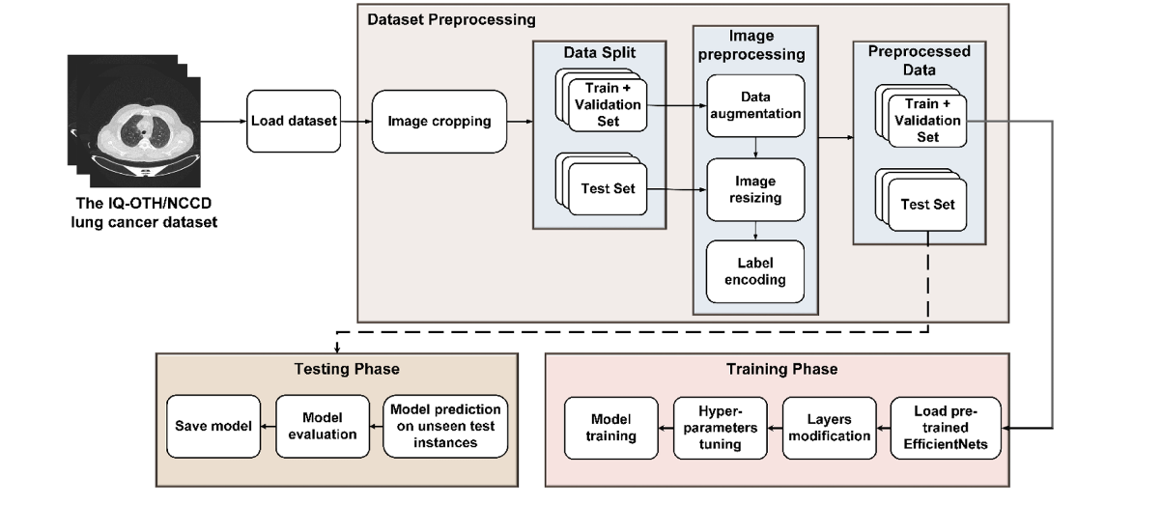این بخش مجموعه داده های مورد استفاده و روش اتخاذ شده برای آموزش مدل پیشنهادی برای طبقه بندی سرطان ریه چند طبقه از سی تی اسکن را مورد بحث قرار می دهد. گردش کار کلی روش پیشنهادی در شکل نشان داده شده است. ابتدا، برش های سی تی اسکن در مجموعه داده بارگیری می شوند و سپس چندین مرحله پیش پردازش روی مجموعه اعمال می شود. تصاویر بارگذاری شده از آنجایی که مشکل بر اساس تصویربرداری پزشکی است، بنابراین، جمع آوری تعداد زیادی از داده های مشروح برای آموزش مدل دشوار است. در نتیجه، از تقویت داده ها برای گسترش مصنوعی تعداد نمونه های آموزشی استفاده می شود. روش پیشنهادی مبتنی بر رویکرد یادگیری انتقالی با استفاده از انواع مختلف EfficientNet است که برای طبقه‌بندی چند طبقه سرطان ریه به سه دسته یعنی خوش‌خیم، بدخیم و نرمال تنظیم شده‌اند. جزئیات مربوط به مراحل پیش پردازش، تقویت داده ها و مدل پیشنهادی در بخش های بعدی توضیح داده شده است.

شکل1-2: گردش کار کلی روش پیشنهادی.

### 1-1-2 مواد و روش ها

مجموعه داده

آزمایش‌ها بر روی مجموعه داده سرطان ریه «بیمارستان آموزشی انکولوژی عراق/مرکز ملی بیماری‌های سرطانی (IQ-OTH/NCCD) انجام می‌شود در سال ۲۰۱۹، مجموعه داده‌ها از «بیمارستان آموزشی انکولوژی عراق و مرکز ملی بیماری‌های سرطان» برای بیش از سه ماه جمع‌آوری شد. مجموعه داده شامل سی تی اسکن بیمارانی است که یا سالم هستند یا در مراحل مختلف سرطان ریه تشخیص داده شده است. مجموعه داده توسط چندین متخصص سرطان و رادیولوژی شرح داده شد. مجموعه داده شامل مجموعا ۱۰۹۷ تصویر از قفسه سینه انسان است که برش های سی تی اسکن ۱۱۰ مورد را نشان می دهد که از نظر سن، جنسیت، وضعیت تحصیلات، محل سکونت و وضعیت زندگی متفاوت است. موارد در این مطالعه به سه دسته تقسیم شدند: خوش خیم، بدخیم و نرمال.. در مجموع ۱۱۰ مورد آنالیز شدند که ۴۰ مورد به عنوان بدخیم، ۱۵ مورد به عنوان خوش خیم و ۵۵ مورد به عنوان نرمال شناسایی شدند. سی تی اسکن های مورد استفاده در این مطالعه ابتدا با فرمت DICOM با وضوح ۵۱۲ × ۵۱۲ به دست آمدند، اما بعدا برای سهولت دسترسی به JPEG تبدیل شدند.

#### 1-1-1-2 پیش پردازش داده ها

این بخش مراحل پیش پردازش اعمال شده بر روی مجموعه داده را قبل از آموزش و آزمایش مدل مورد بحث قرار می دهد. تمام تصاویر هر کلاس ابتدا برای آموزش بدون تعصب مخلوط می شوند و سپس به نسبت تست قطار ۸۰:۲۰ تقسیم می شوند به گونه ای که ۸۰٪ از کل تصاویر در مجموعه آموزشی برای آموزش مدل نمونه برداری می شوند در حالی که ۲۰٪ در مجموعه آموزشی نمونه برداری می شوند. از مجموع تصاویر در مجموعه آزمایشی برای ارزیابی مدل در نمونه های آزمایشی دیده نشده نمونه برداری می شوداز آنجایی که تصاویر سی تی اسکن اصلی حاوی مناطق ناخواسته مانند پس زمینه و نویز است که ممکن است باعث آموزش نویز شود، بنابراین با برش دادن حذف شد. جزئیات مربوط به افزایش داده ها در بخش بعدی مورد بحث قرار می گیرد. سپس تصاویر در قطار و مجموعه آزمایشی به وضوح ثابت ۲۴۰ × ۲۴۰ × ۳ تغییر اندازه می‌دهند تا شکل تانسور ورودی را با شکل ورودی مورد نیاز مدل‌های EfficientNet از پیش آموزش دیده مطابقت دهد. تغییر اندازه تصویر همچنین به کاهش اضافه بار محاسباتی در طول آموزش مدل با حفظ اطلاعات متنی و ویژگی‌های یک تصویر کمک می‌کند. در نهایت، برچسب‌های کلاس هم در قطار و هم در مجموعه آزمایشی به ترتیب برای خوش‌خیم، بدخیم و نرمال به صورت ۰، ۱ و ۲ کدگذاری می‌شوند.

2-2 افزایش داده ها

برش های سی تی اسکن اصلی ۱۱۹۰ نمونه برای آموزش موثر معماری عمیق CNN کافی نیست. بنابراین، تقویت داده ها برای نمونه های اصلی برای افزایش نمونه های داده برای هر کلاس اعمال می شود. افزایش داده ها همچنین به افزایش استحکام مدل و جلوگیری از برازش بیش از حد مدل کمک می کند. این یک تکنیک است که است

به طور گسترده برای افزایش تعداد نمونه‌های مجموعه داده‌ها به طور خودکار با استفاده از توابع مختلف تبدیل تصویر مانند ترجمه، چرخش، برش، آینه‌سازی، برش، چرخش افقی و چرخش عمودی و غیره استفاده می‌شود. در این مطالعه، شش تکنیک افزایش داده‌ها، یعنی چرخش افقی ، چرخش، روشنایی، زوم، تغییر عرض و تغییر ارتفاع بر روی مجموعه داده اعمال می شود به گونه ای که تصاویر در کلاس های خوش خیم، بدخیم و نرمال به ترتیب با ضریب ۱۳، ۲ و ۳ افزایش می یابند تا نمونه های داده تا حدی متعادل شوند. برای هر کلاس از آنجا که کلاس خوش خیم دارای کمترین تعداد تصویر است،. در اینجا، تقویت داده ها بر روی برش های سی تی اسکن در یک مجموعه قطار فقط اعمال می شود.

2-3 معماری پیشنهادی

این بخش پارادایم یادگیری انتقال را با معماری دقیق پیشنهادی EfficientNetB۱ به تفصیل مورد بحث قرار می دهد.

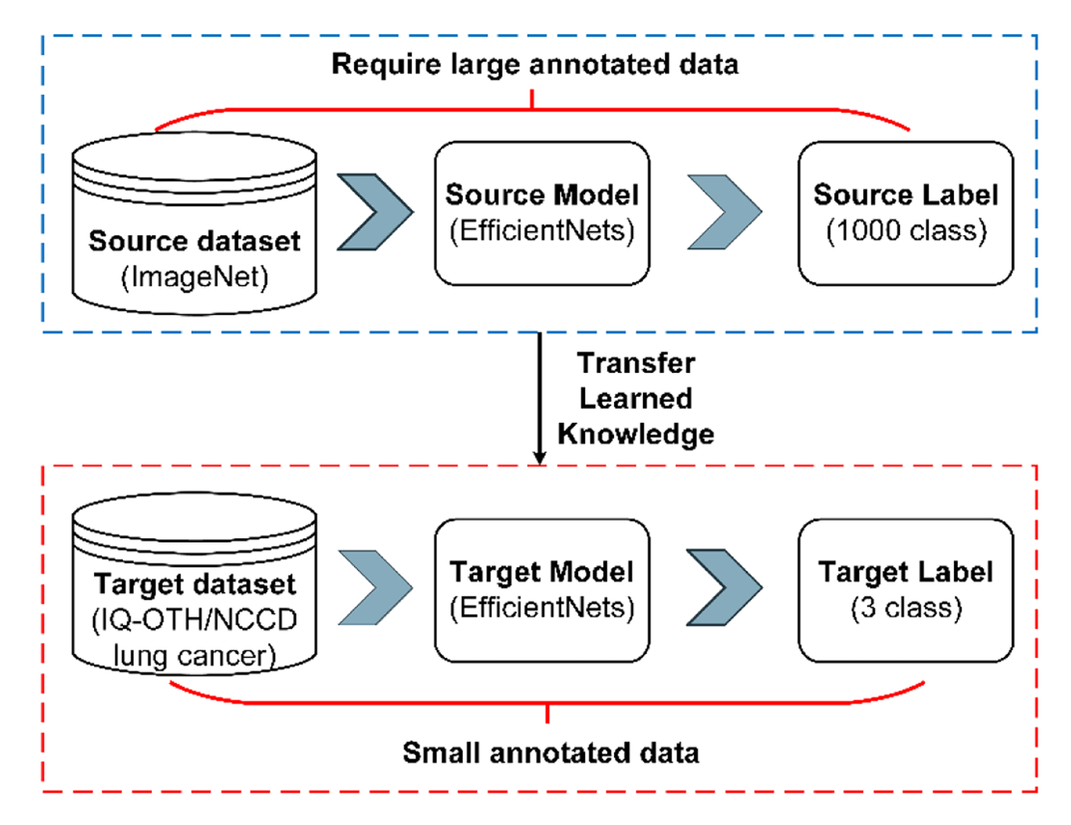

شکل2-2: مفهوم کلی یادگیری انتقالی

#### 2-1-1-2 انتقال یادگیری

برخلاف روش‌های متداول یادگیری ماشینی، CNN استخراج خودکار نقشه‌های ویژگی سطح پایین و سطح بالا را از لایه‌های پایه کانولوشنی، ادغام و نرمال‌سازی دسته‌ای مدل امکان‌پذیر می‌سازد. سپس بردار ویژگی یک بعدی ایجاد شده از این نقشه های ویژگی استخراج شده برای طبقه بندی به مجموعه ای از لایه های کاملاً متصل منفرد یا چندگانه ارسال می شود. با وجود موفقیت عظیمش، یکی از CNN اشکالات آن این است که برای آموزش موثر مدل و اجتناب از مسائل با سوگیری بالا (زیاد برازش) و واریانس بالا (بیش از برازش) به نمونه های داده زیادی نیاز دارد. با این حال، جمع آوری مقدار قابل توجهی از داده های مشروح برای چالش های مختلف تحقیقاتی، به ویژه در زمینه تصویربرداری پزشکی، عملی نیست. علاوه بر این، بسیاری از داده ها حتی به صورت رایگان در دسترس نیستند. برای غلبه بر موضوع فوق می توان از تکنیک یادگیری انتقالی استفاده کرد. انتقال-یادگیری انتقال می دهد

دانش برگرفته از معماری‌هایی که در ابتدا بر روی مجموعه داده‌های معیار بزرگ‌تری مانندبرای مشکلاتی که مشابه یا متفاوت از زمینه اصلی خود هستند، مانند طبقه‌بندی سرطان ریه از CT- آموزش دیده بودند. برش هایی را با نقاط داده کمتر اسکن کنید.

هیچ یک از طرح های CNN از پیش آموزش دیده نمی تواند مستقیماً برای استنباط مورد استفاده قرار گیرد و به دلیل تفاوت در دامنه های مجموعه داده منبع و هدف، یعنی سی تی اسکن، انتظار تعمیم کافی در نمونه های آزمایشی دیده نشده است. در عوض، برای انطباق با تصاویر در حوزه هدف، لایه‌های مدل‌های از پیش آموزش‌دیده به صورت تجربی پالایش می‌شوند. در عوض، برای انطباق با تصاویر در حوزه هدف، لایه‌های مدل‌های از پیش آموزش دیده از نظر تجربی خوب هستند. تکنیک تنظیم دقیق شامل بازآموزی وزنه های گرفته شده از چند لایه بالای معماری عمیق CNN برای مشکلات خاص مختلف است. این وزن ها در ابتدا بر روی یک مجموعه داده بسیار بزرگ آموزش داده شدند. با انجماد کردن همه یا برخی از لایه‌ها در لایه‌های پایه کانولوشنال (He et al., ۲۰۱۵)، یا با استفاده از معماری‌های از پیش آموزش‌دیده به عنوان استخراج‌کننده ویژگی‌های ثابت که سپس برای طبقه‌بندی به طبقه‌بندی‌کننده‌های دیگر مانند SVM داده می‌شوند، معماری‌های از پیش آموزش دیده می‌توانند به خوبی تنظیم شده است. در این مطالعه، یادگیری انتقال پنج نوع EficientNet از پیش آموزش‌دیده یعنی EfficientNet B۰-B۴ انجام می‌شود که در آن هر یک از مدل‌های EfficientNet به صراحت بر روی برش‌های CT-اسکن سرطان ریه تنظیم شده است. نقشه های ویژگی از EfficientNet استخراج می شوند که سپس برای طبقه بندی به لایه های کاملاً متصل منتقل می شوند. بخش زیر به جزئیات مربوط به بهینه سازی لایه های طبقه بندی معماری EfficientNet از پیش آموزش دیده می پردازد.

2-2-1-2. طبقه بندی با استفاده از EfficientNet تنظیم شده دقیق

معماری‌های عمیق مبتنی بر CNN معمولاً بیش از حد پارامتر می‌شوند، به دلیل افزایش تعداد لایه‌های کانولوشن، عمق و عرض شبکه که در نتیجه کارایی شبکه به خطر می‌افتد و یک معماری را از نظر محاسباتی گران می‌کند. بین کارآیی و دقت شبکه یک مبادله وجود دارد. شبکه‌های عمیق ممکن است به خوبی در داده‌های آزمایش تعمیم پیدا کنند، اما کارایی آنها از نظر سرعت استنتاج، عملیات ممیز شناور در ثانیه (فلاپ)، پارامترهای شبکه و اندازه مدل افزایش می‌یابد. در سال ۲۰۱۹، تیم تحقیقاتی هوش مصنوعی گوگل خانواده‌ای از سری‌های EfficientNet، یعنی EfficientNetB–به‌عنوان یک معماری ستون فقرات که از بسیاری از پیشرفته‌ترین مبتنی بر CNN پیشی گرفته است، پیشنهاد کرد. معماری هایی مانند Inception-V۳، ResNet۵۰، Inception-ResNetV۲، DenseNet برای طبقه بندی تصاویر از ImageNet، تقسیم بندی و سایر مشکلات مبتنی بر یادگیری انتقال.

برخلاف روش‌های مقیاس‌گذاری مرسوم که توسط مطالعات قبلی در معماری پیشنهادی آن‌ها استفاده می‌شود، که شامل افزایش دلخواه عرض، عمق و وضوح شبکه برای افزایش تعمیم‌پذیری شبکه است. معماری CNN از لحاظ ساختاری توسط EfficientNet با استفاده از مجموعه‌های ثابتی از ضرایب مقیاس‌بندی با استفاده از رویکرد مقیاس‌بندی ترکیبی یکنواخت، مقیاس‌بندی شده است. مقیاس بندی مرکب بر اساس ایده متعادل کردن ابعاد عمق d، عرض w و وضوح r یک شبکه با مقیاس گذاری آن با نسبت ثابت است. معادله ریاضی در (۱) آورده شده است.

d = α∅، w = β∅، r = γ∅ (۱)

به طوری که α.β۲.γ۲≈۲ که در آن، α ≥۱، β ≥۱، γ ≥۱. مقادیر α، β و γ توسط یک الگوریتم جستجوی شبکه ای تعیین می شود. ∅ یک پارامتر تعریف شده توسط کاربر است که افزایش منبع محاسباتی شبکه را تعیین می کند. فلاپ های عملیات کانولوشنی شبکه با d، w۲ و r۲ نسبت مستقیم دارند، به گونه ای که اگر عمق شبکه دو برابر شود، فلاپ ها دو برابر می شوند. از طرف دیگر، اگر عرض و وضوح شبکه دو برابر شود، فلاپ ها به چهار برابر افزایش می یابد.

هر بلوک در EfficientNet دارای تعداد متغیری از ماژول‌ها است و هر چه یکی از EfficientNetB۰ به EfficientNetB۷ می‌رود، تعداد ماژول‌ها افزایش می‌یابد. هر گونه از EfficientNet دارای عمق و پارامترهای متغیر است. ساده ترین نسخه EfficientNet یعنی EfficientNetB۰ دارای ۲۳۷ است لایه ها و ۵.۳M پارامتر، در حالی که EfficientNetB۷ دارای ۸۱۳ لایه و ۶۶M پارامتر است. معماری EfficientNet از لایه‌های پیچیدگی گلوگاه معکوس موبایل (MBConv) درست مانند MobileNetV۲ و MnasNet استفاده می‌کند. از آنجایی که لایه نرمال سازی از قبل در لایه بنیادی EfficientNet وجود دارد، بنابراین هیچ نرمال سازی تصویر اضافی به عنوان یک مرحله پیش پردازش مورد نیاز نیست، بنابراین یک تصویر ورودی با مقادیر شدت پیکسل در محدوده ۰-۲۵۵ می گیرد. در این تحقیق، پنج نوع EfficientNet از پیش آموزش دیده یعنی EfficientNet B۰-B۴ به عنوان ستون

فقرات برای طبقه بندی سرطان ریه از برش های سی تی اسکن استفاده می شود. معیارهای انتخاب بهترین تغییرات شبکه کارآمد به چندین متغیر از جمله اندازه مجموعه داده، منابع موجود برای آموزش و ارزیابی مدل، عمق مدل، پارامترهای شبکه و اندازه دسته بستگی دارد. EfficientNetB۵ تا EfficientNetB۷ انواع بزرگتر EffeicientNet هستند که دارای شبکه عمیق تر و پارامترهای بیشتری هستند. به همین دلیل، مدل ممکن است بیش از حد با مجموعه آموزشی مطابقت داشته باشد و منابع محاسباتی بزرگتری (GPU + RAM) برای آموزش مدل مورد نیاز است. EfficientNetB۰–EfficientNetB۴ منحصراً به عنوان ستون فقرات برای طبقه بندی سرطان ریه به دلایل ذکر شده استفاده می شود. این تحقیق شامل یادگیری انتقال پنج نوع از پیش آموزش داده شده EfficientNet، EfficientNetB۰ تا EfficientNetB۴ است، که در ابتدا بر روی مجموعه داده های معیار ImageNet آموزش داده شدند. برش های سی تی اسکن سرطان ریه به طور خاص برای تنظیم دقیق این مدل ها استفاده می شود. شکل معماری شبکه EfficientNetB۱ اصلاح شده را نشان می دهد. ابتدا با مقداردهی اولیه مدل پایه با وزن های ImageNet به عنوان ستون فقرات، EfficientNet از پیش آموزش دیده به خوبی تنظیم می شود. برای کاهش ابعاد، لایه جمع‌بندی میانگین جهانی (GAP) در بالای ستون فقرات EfficientNet قرار می‌گیرد در حالی که وزن‌ها را در پایه کانولوشنی هر بلوک ثابت نگه می‌دارد. بدون اینکه بر عملکرد مدل از نظر دقت تأثیر بگذارد، لایه GAP همچنین به ساده‌سازی شبکه از نظر تعدادی پارامتر کمک می‌کند. یک لایه حذفی با احتمال ۰.۵ بعد از لایه GAP به شبکه اضافه می شود. تنظیم‌کننده‌ای به نام افت تحصیل به جلوگیری از برازش بیش از حد مدل کمک می‌کند. از آنجایی که مجموعه داده دارای سه برچسب کلاس است، لایه خروجی اولیه با ۱۰۰۰ واحد با یک لایه خروجی با ۳ واحد با لایه فعال سازی Softmax جایگزین می شود. کل معماری در مجموعه داده سرطان ریه IQ-OTH/NCCD دوباره آموزش داده شده است.

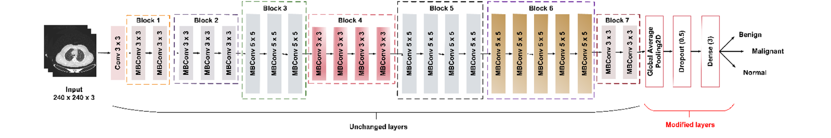

شکل3-2: روش پیشنهادی برای تنظیم دقیق EfficientNetB۱ از پیش آموزش دیده. لایه طبقه بندی EfficientNet از پیش آموزش دیده با افزودن لایه های GAP، حذف و خروجی اصلاح می شود. لایه های هر بلوک EfficientNet بدون تغییر نگه داشته می شوند.

# فصل 3. نتایج و ارزیابی مدل‌های پیشنهادی

## 3-1 مقدمه

این بخش یک بحث جامع در مورد ارزیابی ارائه می دهد اقدامات مورد استفاده برای ارزیابی عملکرد روش پیشنهادی. علاوه بر این، سیستم و نرم افزار مورد نیاز را پوشش می دهد برای آموزش و ارزیابی مدل اطلاعات دقیق در مورد پارامترهای مختلف و مقادیر مربوط به آنها نیز ارائه شده است. علاوه بر این، تجزیه و تحلیل کامل از نتایج به دست آمده از طریق روش پیشنهادی در این بخش ارائه شده است.

1-1-3 اقدامات ارزیابی

معیارهای ارزیابی معیارهای کمی هستند که برای ارزیابی عملکرد یک مدل یادگیری عمیق استفاده می شوند. آنها برای مقایسه عملکرد مدل ها یا الگوریتم های مختلف در یک کار خاص، ارزیابی اثربخشی یک مدل یا الگوریتم در حل یک مشکل خاص و شناسایی زمینه های بهبود استفاده می شوند. معیارهای ارزیابی که در این کار تحقیقاتی مورد استفاده قرار می گیرند عبارتند از دقت، امتیاز F۱، دقت، یادآوری/حساسیت، منحنی ROC و ماتریس سردرگمی

1-2-3 راه اندازی آزمایشی

مدل EfficientNetB۱ با تنظیم دقیق پیشنهادی در چارچوب Google Colab Pro پیاده‌سازی شده است که امکان آموزش و ارزیابی سریع‌تر مدل را فراهم می‌کند که می‌تواند برای توسعه و آزمایش مدل پیشنهادی مفید باشد. تنظیمات آزمایشی مورد استفاده در این کار تحقیقاتی به شرح زیر است: این تحقیق از زبان برنامه نویسی پایتون، کتابخانه Keras و TensorFlow به عنوان پشتوانه برای آموزش مدل استفاده می کند. آزمایش ها با استفاده از یک پردازنده گرافیکی Tesla ۴ در Google Colab Pro انجام شده است که دارای ۲۵ گیگابایت رم است.

2-2-3 تنظیمات فراپارامترها

به منظور دستیابی به عملکرد بهینه در آموزش مدل و به دست آوردن نتایج مطلوب برای طبقه‌بندی سرطان ریه، پارامترهای مختلف هایپرپارامتر از طریق آزمایش تجربی به‌خوبی تنظیم شدند. این فراپارامترها شامل اندازه دسته، بهینه‌سازها، نرخ یادگیری، دوره‌ها و تابع از دست دادن هستند. با توجه به اینکه طبقه بندی سرطان ریه شامل تمایز بین موارد طبیعی، خوش خیم و بدخیم است، آنتروپی متقاطع طبقه ای به عنوان تابع از دست دادن مناسب انتخاب شد. بهینه ساز آدام با نرخ یادگیری اولیه ۰.۰۰۱ ۱e-۲، برای هر پنج مدل EfficientNets استفاده شد. برای بهینه سازی بیشتر نرخ یادگیری، ضریب فروپاشی ۰.۳ پس از ارزیابی دقت اعتبارسنجی مدل در هر ۵ تکرار اعمال شد. برای معرفی منظم‌سازی اضافی در طول تنظیم دقیق بدون تأثیر بر وزن‌های ImageNet، نرخ اتصال افت ۰.۲ تنظیم شد. این نرخ به عنوان محرکی برای تکنیک های منظم سازی عمل می کند. در طول آموزش، تصاویر مجموعه آموزشی با اندازه کوچک ۳۲ بارگذاری شد. برای هر دوره، ۱۰ درصد از تصاویر مجموعه آموزشی به طور تصادفی از هم جدا شدند تا یک مجموعه اعتبار سنجی تشکیل شود. این مجموعه اعتبارسنجی برای ارزیابی عملکرد مدل آموزش دیده و تعیین اینکه آیا بیش از حد برازش رخ داده است استفاده شد. همه انواع انتخاب شده EfficientNets (B۰-B۴ تحت تنظیمات آزمایشی و فراپارامتری ثابت آموزش و ارزیابی شدند تا از مقایسه منصفانه اطمینان حاصل شود. این ترکیبات فراپارامتر پس از تنظیم دقیق و انجام چندین آزمایش نهایی شده اند.

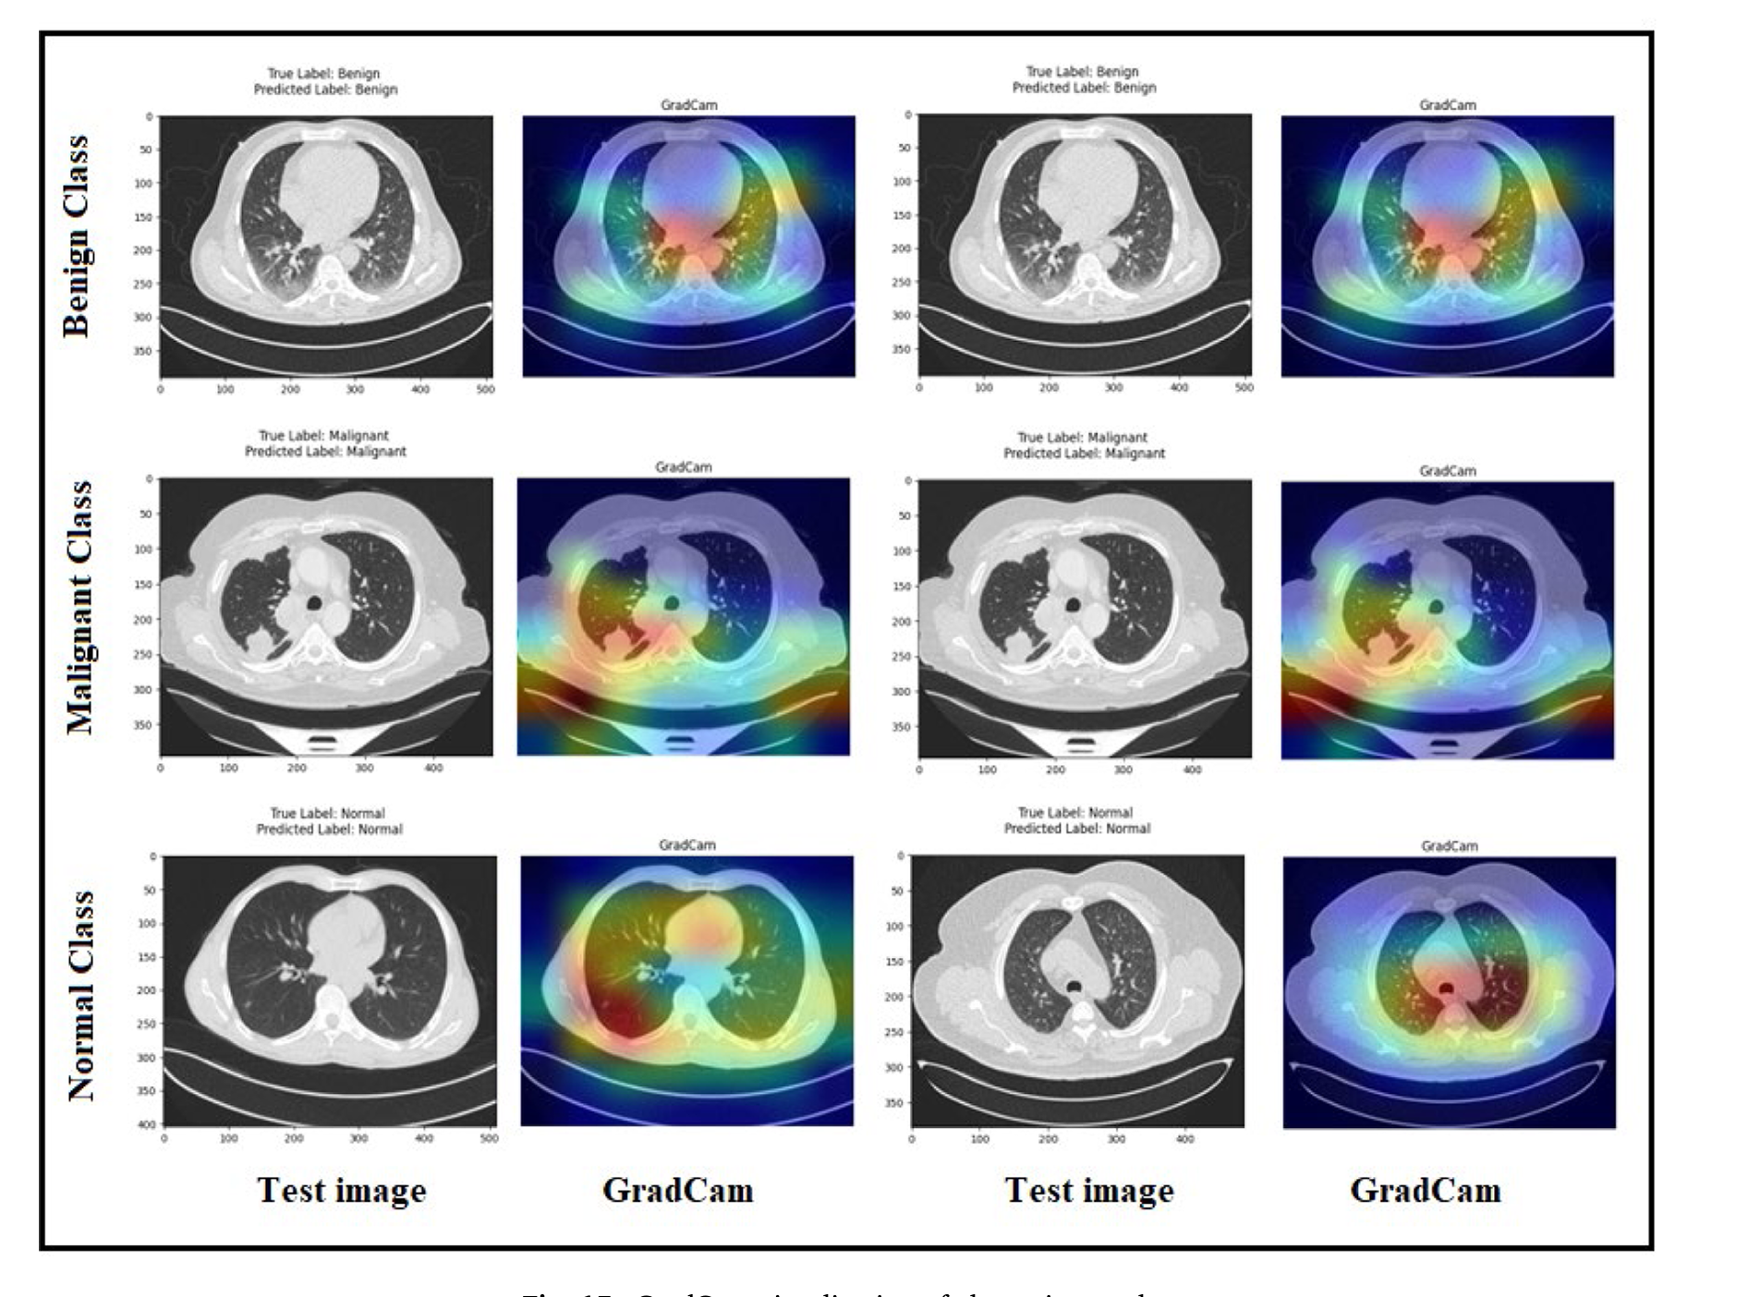

شکل1-3: تجسم GradCam از نتایج کلاس عاقلانه.

2-3-3 تجزیه و تحلیل نتایج

در این مطالعه، یک رویکرد یادگیری عمیق برای طبقه بندی سرطان ریه با استفاده از EfficientNet از پیش آموزش دیده بر روی تصاویر سی تی اسکن پیشنهاد شده است. مجموعه داده بدون افزایش داده شامل ۱۰۹۷ تصویر سی تی اسکن گرفته شده از ۱۱۰ بیمار است که ۱۲۰ بیمار خوش خیم و ۵۶۱ مورد بدخیم بودند..

و ۴۱۶ باقیمانده کلاس های عادی بودند. آزمایش‌ها بر روی هر دو بدون و با مجموعه داده‌های افزایش داده انجام شد و نسبت تقسیم در هر دو مورد یکسان بود. تمام تصاویر سی تی اسکن قبل از گذراندن اهداف آموزشی از قبل پردازش شده بودند. مدل پیشنهادی ۹۸.۶۴ درصد دقت تست را با دقت ۹۸.۶۳ درصد به دست آورد.

یک ماتریس سردرگمی برای ارزیابی میزان تعمیم یک مدل طبقه‌بندی بر روی داده‌های آزمایش دیده نشده استفاده می‌شود. برای هر کلاس، ماتریس سردرگمی تعداد برچسب های پیش بینی شده در محور x افقی را با برچسب واقعی آن در محور y عمودی برجسته می کند. این کار با مقایسه برچسب‌های به‌دست‌آمده از پیش‌بینی مدل با برچسب‌های واقعی و سپس شمارش تعداد دفعاتی که ترکیب صحیح مقدار پیش‌بینی‌شده و واقعی رخ می‌دهد، انجام می‌شود. عملکرد تکنیک پیشنهادی از نظر ماتریس سردرگمی بدون افزایش داده مجموعه داده با تقویت داده های مورد استفاده در این مطالعه شامل ۴۲۳۶ تصویر از سی تی اسکن ریه گرفته شده از مجموعه داده های IQ-OTH/NCCD بود که از این تعداد ۱۳۶۸ تصویر خوش خیم، ۱۴۵۶ تصویر بدخیم و ۱۴۱۲ تصویر طبیعی بودند. تصاویر قبل از وارد شدن به مدل EfficientNet از پیش آموزش داده شده، از قبل پردازش شده بودند. مدل با استفاده از یک مجموعه داده آموزشی به خوبی تنظیم شد و روی یک مجموعه داده آزمایشی جداگانه آزمایش شد. نتایج به‌دست‌آمده از مدل، دقت آزمون کلی ۹۹.۱۰ درصد با دقت ۱۰۰ درصد و امتیاز ROC از ۰.۹۷ تا ۰.۹۹ را نشان داد. مدل‌های EfficientNet با استفاده از روش مقیاس‌بندی ترکیبی توسعه داده شدند که شامل مقیاس‌گذاری عمق، عرض و وضوح شبکه به‌گونه‌ای است که در عین کاهش تعداد پارامترها و پیچیدگی محاسباتی، سطح دقت ثابتی را حفظ کند. این مدل از ۶.۵ میلیون پارامتر استفاده کرد و در مجموعه داده آزمایشی عملکرد خوبی داشت.. منحنی ROC TPR و FPR را در طبقه بندی های مختلف ترسیم می کند آستانه، به ما اجازه می دهد تا ببینیم عملکرد طبقه بندی کننده چگونه تغییر می کند به عنوان آستانه متفاوت است. منحنی که به گوشه بالا سمت چپ نزدیکتر است نشان دهنده یک طبقه بندی با عملکرد بهتر است. منحنی ROC می تواند باشد. تکنیک تصویرسازی نگاشت فعالسازی کلاس با وزن گرادیان (GradCAM) نیز برای نشان دادن یا تجسم مناطق در یک تصویری که برای CNN برای طبقه بندی یک تصویر داده شده بسیار مهم است. این نقشه حرارتی با گرفتن گرادیان نمره کلاس با تولید می شود با توجه به نقشه ویژگی یک لایه کانولوشن و وزن آن کانال ها در نقشه ویژگی بر اساس قدر گرادیان. نتیجه سپس Heatmap نمونه برداری می شود و روی تصویر ورودی قرار می گیرد تا مناطقی که برای طبقه بندی CNN مهم هستند نور زیاد شود

3-2 تجزیه و تحلیل مقایسه ای

تجزیه و تحلیل مقایسه ای Lung-EffNet با آخرین وضعیت موجود نزدیک می شود EfficientNetB۱ یکی از مدل های این خانواده بوده و بوده است نشان داده شده است که نتایج برجسته ای در طبقه بندی تصاویر ایجاد می کند مجموعه داده های معیار نتایج به دست آمده توسط این مطالعه نشان می دهد که استفاده از EfficientNet از پیش آموزش دیده یک رویکرد امیدوارکننده برای پیش بینی است سرطان ریه در تصاویر سی تی اسکن این مدل به نتایج چشمگیری دست یافت مشکلات طبقه بندی تصویر به دلیل مراحل پیش پردازش بر روی تصاویر ریه و تنظیم دقیق EfficientNetB۱ استفاده شده است مدل. مجموعه داده شامل سه کلاس خوش خیم، بدخیم و طبیعی. با توجه به حجم کمی از داده های داده افزایش و در این کار پژوهشی از یادگیری انتقالی استفاده می شود. دقت کلی ۹۹.۱۰٪ و دقت ۱۰۰٪ به ویژه قابل توجه است. زیرا آنها نشان می دهند که این مدل قادر به تشخیص دقیق ریه سرطانی است تصاویر خوش خیم و عادی علاوه بر این، ویژگی ۱۰۰٪ به این معنی است که مدل قادر به تشخیص صحیح تصاویر طبیعی ریه است منحنی ROC از ۰.۹۷ تا ۰.۹۹ اعتبار رویکرد پیشنهادی را بیشتر پشتیبانی می کند و نشان می دهد که مدل می تواند بین آنها تفاوت قائل شود. تصاویر سرطانی و طبیعی با درجه دقت بالا. این است ذکر این نکته الزامی است که رویکرد پیشنهادی تنها محدود به سرطان ریه، اما همچنین می تواند بر روی دیگر مبتنی بر تصویربرداری پزشکی اعمال شود تشخیص می دهد.

با مقایسه با سایر مدل های موجود، EfficientNet-B۱ شده است نشان داده شده است برای دستیابی به عملکرد برتر در طبقه بندی سرطان ریه وظایف یکی از دلایل عملکرد برتر EfficientNetB۱ آن است توانایی استخراج ویژگی ها از تصاویر ورودی EfficientNetB۱ از a استفاده می کند ترکیبی از لایه های کانولوشن و ادغام برای استخراج ویژگی ها از تصاویر، با ساخت هر لایه بر روی ویژگی های استخراج شده توسط لایه قبلی این به مدل اجازه می دهد تا بازنمایی های پیچیده را بیاموزد از تصاویر، که برای طبقه بندی دقیق بسیار مهم است. پیشنهاد نشان داده شده است که معماری نسبت به الگوریتم های ML معمولی مانند SVM و RF و غیره بسیار کارآمد و عمومی است. معماری های CNN مبتنی بر DL مانند VGG۱۶، ResNet۵۰ و Dense Net۱۲۱. روش پیشنهادی با مدل های پیشرفته مقایسه شده است از نظر دقت و اطمینان حاصل شد که نسبت تقسیم قطار به آزمون و مجموعه داده برای مقایسه منصفانه یکسان هستند. اما به دلیل کار محدود روی همان مجموعه داده و برخی از مطالعات از مجموعه داده های خصوصی استفاده می کنند، ما با اطمینان از اینکه نسبت تقسیم قطار به آزمون یکسان است، یعنی ۸۰:۲۰، مقایسه ای با آنها انجام می دهیم. در جدول ۷ ما یک تحلیل جامع از پروتکل Lung-EffNet با رویکردهای پیشرفته ارائه کردیم.

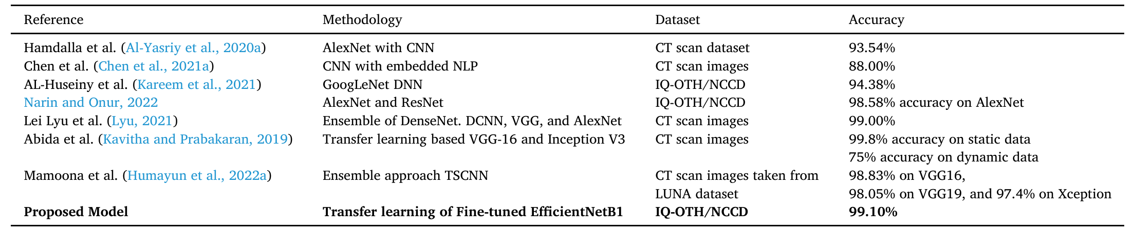

# مراجع

Lung-EffNet: Lung cancer classification using EfficientNet from CT-scan images

Rehan Raza a , b , Fatima Zulfiqar Muhammad Aksam Iftikhar c c , d , Muhammad Owais Khan , Tanvir Alam a e , * b , c , Muhammad Arif School of Computer Science and Engineering, Nanjing University of Science and Technology, Nanjing 210094, China b c d e Department of Computer Science, School of Systems and Technology, University of Management and Technology, Lahore, Pakistan Department of Computer Science, COMSATS University Islamabad, Lahore Campus, Lahore, Pakistan Department of Computer Science, Bahria University Lahore Campus, Lahore, Pakistan College of Science and Engineering, Hamad Bin Khalifa University, Doha 34110, Qatar